Міністерство освіти і науки України
Харківський національний університет радіоелектроніки
(повне найменування вищого навчального закладу)

Факультет Інфокомунікацій
(повне найменування інституту, факультету (відділення))

Кафедра Інформаційно-мережної інженерії
(повна назва кафедри (предметної, циклової комісії))

АТЕСТАЦІЙНА РОБОТА
Пояснювальна записка
другий (магістерський)
(рівень вищої освіти)
Аналіз можливостей побудови множинної пирингової мережі на прикладі веб-додатків онлайн навчання
(тема)

Виконав: студент 2 курсу групи ММЗм-19-1
Спеціальність 172. Телекомунікації та
радіотехніка
(код і повна назва спеціальності)

Тип програми освітньо-професійна (освітньо-професійна або освітньо-наукова)

Освітня програма Мережі мобільного зв’язку
(повна назва освітньої програми)
Гудзенко С.Ю.
(прізвище та ініціали)

Керівник доц. Бондар Д.В.
(посада, прізвище, ініціали)

Допускається до захисту
Зав. кафедри ______________ Безрук В.M.
(підпис) (прізвище, ініціали)
2020 р.

Не містить відомостей, заборонених
до відкритого публікування

Керівник ____________________ /Д.В. Бондар/

Студент ____________________ / С.Ю. Гудзенко/

ХАРКІВСЬКИЙ НАЦІОНАЛЬНИЙ УНІВЕРСИТЕТ РАДІОЕЛЕКТРОНІКИ
(повне найменування вищого навчального закладу)
Факультет Інфокомунікацій
Кафедра Інформаційно-мережної інженерії
Рівень вищої освіти другий (магістерський)
Спеціальність 172. Телекомунікації та радіотехніка
(код і повна назва)
Тип програми освітньо-професійна
(освітньо-професійна або освітньо-наукова)
Освітня програма Мережі мобільного зв’язку
(повна назва)

ЗАТВЕРДЖУЮ
Зав. кафедри «ІМІ»

_______________ проф.Безрук В.М.
(підпис)

« 29 » жовтня 2020 р.

ЗАВДАННЯ
НА АТЕСТАЦІЙНУ РОБОТУ

студентові Гудзенко Сергію Юрійовичу (прізвище, ім’я, по батькові)

1. Тема роботи Аналіз можливостей побудови множинної пирингової мережі на прикладі веб-додатків онлайн навчання
керівник роботи доц., к.т.н. Бондар Дмитро Вадимович (прізвище, ім’я, по батькові, науковий ступінь, вчене звання)

затверджені наказом ВНЗ від « 29 » жовтня 2020 р. № 1470 Ст
2. Термін подання студентом роботи до екзаменаційної комісії 14.12. 2020р.
3. Вихідні дані до роботи Технологія WebRTC для побудови пирингової мережі.
4. Перелік запитань, що необхідно опрацювати в роботі
Вступ;
1.Технологія WebRTC.Принцип роботи;
2.Міркування безпеки на основі браузера;
3 Питання безпеки WebRTC;
4 Практики безпечного проектування;
5 Розподілена архітектура серверу;
6 Налаштування “Сигнального серверу”;
7 Масштабування та оптимізація проекту;
Висновки
5. Перелік графічного матеріалу із зазначенням креслень, схем, плакатів,
комп’ютерних ілюстрацій слайди презентації в форматі Power Point (назва роботи, вступ, Що таке WebRTC, Як працює WebRTC на стороні клієнта, Як працює WebRTC на стороні сервера, Як працює зв'язок WebRTC , Переваги та недоліки стандарту, Питання безпеки WebRTC, Практики безпечного проектування, Розподілена архітектура серверу, Результат мого WebRTC додатку, Масштабування та оптимізація проекту, висновки)

КАЛЕНДАРНИЙ ПЛАН
№ | Назва етапів роботи | Терміни виконання етапів  роботи | Примітка
1 | Аналіз завдання та літературних джерел | 29.10.20-4.11.20
2 | Аналіз особливостей веб-додатків для множинного пирінгового зв’язку | 5.11.20-7.11.20
3 | Дослідження доступних видів інструментів для побудови пирінгової мережі та принцип їх роботи | 8.11.20-15.11.20
4 | Міркування безпеки на основі браузера та сервера | 16.11.20-25.11.20
5 | Аналіз практик безпечного проектування та розподілених архітектур серверу | 26.11.20-1.12.20
6 | Налаштування “Сигнального серверу” , масштабування та оптимізація проекту | 2.12.20-9.12.20
7 | Висновки | 10.12.20
8 | Оформлення пояснювальної записки | 11.12.20- 14.12.20

Дата видачі завдання 29 жовтня 20 20 р.

Студент Гудзенко С.Ю.
(підпис) (прізвище та ініціали)

Керівник роботи доц. Бондар Д.В.
(підпис) (посада, прізвище та ініціали)

РЕФЕРАТ

Пояснювальна записка: 71 с., 32 Рисунок, 13 посилань, 2 додатки.

Мета роботи – Проаналізувати можливості побудови множинної пирингової мережі на прикладі веб-додатків онлайн навчання, та знайти.

У наш час сучасних технологій та переходу від оффлайн бізнесу до онлайн дуже важливо, щоб освіта відповідала теперішнім нормам, та залишалася на зв’язку зі студентом не дивлячись ні на що. Тобто, за допомогою сучасних технологій, ми повинні забезпечити кожного вчителя та студента безперебійним зв'язком один з одним. Наразі це можна зробити без застосування важковісних плагинів та додатків, а прямо у браузері. Технологія WebRTC дозволяє з’єднувати один браузер з іншим, та передавати аудіо- чи відеосигнали один одному. Великою перевагою є також те, що для WebRTC немає значення з яким девайсом ви з'єднуєтесь. Головне, щоб на цьому девайсі був браузер, та він підтримував WebRTC. Сучасні браузера майже всі це можуть робити, а це відкриває для нас великий вектор можливостей у сфері зв’язку.
У представленій атестаційній роботі були досліджені методи побудови множинної пирингової системи, розібрані питання безпеки, а також процесси подальшої оптимізації проекту.

WEBRTC, БРАУЗЕР, ДЕВАЙС, ЗВ’ЯЗОК
ABSTRACT

Explanatory note: 71 pp., 32 fig., 13 reference, 2 apps.

Object of work – To analyze the possibilities of building a multiple peer-to-peer network on the example of web-based online learning applications, and find.

In today's world of technology and the transition from offline to online business, it is very important that education meets current standards and stays in touch with the student no matter what. That is, with the help of modern technology, we must provide each teacher and student with uninterrupted communication with each other. Currently, this can be done without the use of heavy plug-ins and applications, but directly in the browser. WebRTC technology allows you to connect one browser to another, and transmit audio or video signals to each other. Another big advantage is that for WebRTC it doesn't matter which device you connect to. The main thing is that this device has a browser, and it supports WebRTC. Modern browsers can do almost anything, and this opens up a great vector of communication opportunities for us.
In the presented attestation work the methods of construction of multiple peer-to-peer system were investigated, safety issues were analyzed, as well as the processes of further project optimization.

WEBRTC, BROWSER, DEVICE, COMMUNICATION

ЗМІСТ

C.
ПЕРЕЛІК СКОРОЧЕНЬ 9
ВСТУП 14
1 ТЕХНОЛОГІЇ WEBRTC. ПРИНЦИП РОБОТИ 15
1.1 Як працює WebRTC на стороні клієнта 16
1.2 Як працює WebRTC на стороні сервера 16
1.2.1 Створення інтерактивного підключення за допомогою ICE 18
1.2.2 Утиліти обходу сеансу для NAT за допомогую STUN 19
1.2.3 TURN: обхід за допомогою реле навколо NAT 19
1.3 Схема роботи WebRTC сервера 20
1.4 Як працює зв'язок WebRTC? 22
1.5 Переваги та недоліки стандарту 24
2 МІРКУВАННЯ БЕЗПЕКИ НА ОСНОВІ БРАУЗЕРА 28
2.1. Модель довіри браузера 28
2.2. Політика однакового походження (SOP) 29
2.2 Обхід SOP 30
3 ПИТАННЯ БЕЗПЕКИ WEBRTC 31
3.1 Установка та оновлення 31
3.2 Доступ до ресурсів 32
3.3. Шифрування мультимедіа і безпеку зв'язку 34
3.3.1. Безпека транспортного рівня дейтаграм за допомогою DTLS 35
3.3.2. DTLS через TURN 35
3.3.4. Встановлення захищеного посилання 36
3.3.5. Криптографічна прив'язка 37
3.3.6. Слабкість SRTP 39
3.4. Веб-аутентифікація і управління ідентифікацією 39
3.5. Конфіденційність IP-адреси 41
3.6. Сигнальний рівень 43
3.6.1. Уразливості SIP 43
3.7. Додаткові теми безпеки 46
4. АНАЛІЗ ПРАКТИКИ БЕЗПЕЧНОГО ПРОЕКТУВАННЯ 48
5. АНАЛІЗ РОЗПОДІЛЕНОЇ АРХІТЕКТУРИ СЕРВЕРУ 51
6. НАЛАШТУВАННЯ “СИГНАЛЬНОГО СЕРВЕРУ” 54
7. МАСШТАБУВАННЯ ТА ОПТИМІЗАЦІЯ ПРОЕКТУ 56
7.1 Динамічна CDN для WebRTC стрімінга з низькою затримкою 56
7.2 Ручне масштабування 57
ВИСНОВКИ 58
ПЕРЕЛІК ПОСИЛАНЬ 60
Додаток А 60
Додаток Б 67

ПЕРЕЛІК СКОРОЧЕНЬ

AI | Artificial Intelligence | Штучний інтелект
P2P | Peer-to-peer | Пірінговий зв’язок
OSI | The Open Systems Interconnection model | Мережна модель стека мережних протоколів OSI / ISO
WebRTC | Web Real Time Communications | Це стандарт, який описує передачу потокових аудіо, відео даних і контенту від браузера і до браузеру в режимі реального часу без установки плагінів необхідних розширень.
SDP | Session Description Protocol | це текстовий формат для опису peer-to-peer-з'єднання. SDP містить опис кодеків, адреса джерела та інформацію для синхронізації аудіо та відео.
STUN | Simple Traversal of User Datagram Protocol | Сервер який дозволяє клієнтам NAT (комп'ютерів за мережним екраном) встановлювати сеанси зв'язку з провайдером VOIP, що знаходяться за межами локальної мережі .
TURN | Traversal Using Relay NAT | це протокол, який дозволяє вузлу за NAT або брандмауер отримувати вхідні дані через TCP або UDP з'єднання. Така можливість особливо актуальна для вузлів позаду симетричних NAT, або брандмауерів, які збираються стати приймаючою стороною в з'єднанні з одним конкретним вузлом (peer-му).
TCP | Transmission Control Protocol | один з основних протоколів передачі даних інтернету, призначений для управління передачею даних
UDP | User Datagram Protocol | один из ключевых элементов набора сетевых протоколов для Интернета. С UDP компьютерные приложения могут посылать сообщения (в данном случае называемые датаграммами) другим хостам по IP-сети без необходимости предварительного сообщения для установки специальных каналов передачи или путей данных.
UDP | User Datagram Protocol | Один из ключевых элементов набора сетевых протоколов для Интернета. С UDP компьютерные приложения могут посылать сообщения (в данном случае называемые датаграммами) другим хостам по IP-сети без необходимости предварительного сообщения для установки специальных каналов передачи или путей данных.
ICE |  | Це структура, яка використовується для встановлення з'єднання між однорангових вузлами через Інтернет.
SOP |  | Політика однакового джерела (same-origin policy) визначає як документ або скрипт, завантажений з одного джерела (origin), може взаємодіяти з ресурсом з іншого джерела. Це допомагає ізолювати потенційно шкідливі документи, знижуючи кількість можливих векторів атак.
DoS |  | Хакерська атака на обчислювальну систему з метою довести її до відмови, тобто створення таких умов, при яких сумлінні користувачі системи не зможуть отримати доступ до надаваних системних ресурсів, або цей доступ буде утруднений.
HTTPS | Artificial Intelligence | Розширення протоколу HTTP для підтримки шифрування з метою підвищення безпеки.
HTTPS |  | Розширення протоколу HTTP для підтримки шифрування з метою підвищення безпеки.
DTLS | Datagram Transport Layer Security | Протокол датаграмм безпеки транспортного рівня забезпечує захищеність з'єднань для протоколів, що використовують датаграми.
TLS |  | Це фактичний стандарт веб-шифрування, використовуваний для таких протоколів, як HTTPS
RTP | Real-time Transport Protocol | Протокол передачі даних, працює на прикладному рівні і використовується при передачі трафіку реального часу.
SRTP | Secure Real-time Transport Protoco | Безпечний Протокол Передачі Даних У реальному часі визначає профіль RTP (Транспортний Протокол В реальному часі) і призначений для шифрування, встановлення втентичності повідомлення, цілісності, захист від заміни даних RTP в односпрямованих і multicast передачах медіа і додатках.
ТМЗК |  | Телефонна мережа загального користування
SDP | Session Description Protocol | Мережний протокол прикладного рівня, призначений для опису сесії передачі потокових даних, включаючи телефонію (ТМЗК і VoIP), Інтернет-радіо, програми мультимедіа.
SDES | Session Description Protocol Security Descriptions | Дескриптори безпеки протоколу SDP для потокового мовлення, один з методів обміну ключів для протоколу Secure Real-time Transport SRTP.
SIP |  | Це широко поширений стандарт, використовуваний в VoIP-комунікаціях для настройки і переривання телефонних дзвінків.
CDN | Content Delivery Network | Мережа доставки вмісту - географічно розподілена мережна інфраструктура, що дозволяє оптимізувати доставку і дистрибуцію вмісту кінцевим користувачам в мережі Інтернет.
AWS | Amazon Web Services | Комерційне публічна хмара, яка підтримується і розвивається компанією Amazon з 2006 року. Надає передплатникам послуги як по інфраструктурної моделі, так і платформного рівня.

ВСТУП

На сьогоднішній день технології стали не те що не від’ємною частиною нашого життя, а навіть рятівником у важкий час пандемії. Завдяки технологіям багатьом країнам вдалося вистояти те, що б ще 10 років тому призвело до величезної всесвітньої кризи. Наш непростий час можна назвати дійсно випробуванням для розробок у сфері IT; усього того, що людство досягло за весь час. Та я з гордістю можу сказати, що це випробування пройшло дуже добре, та навіть більше - з’явилось багато новітніх сфер, які наразі стали дуже популярними. Також COVID-19 прискорив цифрову трансформацію підприємств. Більшість офлайн бізнесів діджетилізувалися й перейшли до онлайну, що потрібно було зробити давно.
Окремої уваги заслуговує використовування AI у вирішенні питань. Наведу кілька прикладів:
- Білий дім, Microsoft і група американських інститутів об'єдналися, щоб створити COVID-19 Open Research Dataset (CORD-19). Це найповніша на сьогоднішній день колекція наукової літератури про коронавіруси, згенерувала штучним інтелектом. Вона містить понад 30 тис статей.
- Вчені зі Стенфордського університету створили проект «розподілених потужностей» під назвою Folding @ Home (FAH), який повинен допомогти в пошуку вакцини проти COVID-19.
- Компанія BenevolentAI використовує системи штучного інтелекту, щоб створювати ліки від найважчих захворювань.
- Medtech-стартап BestDoctor запустив безкоштовну віртуальну клініку. Якщо ви не можете потрапити на плановий прийом до лікаря через карантин або самоізоляції - проконсультуйтеся з ним онлайн.
- На вулиці Москви можуть випустити автоматизовані машини-дезінфектори.
- У більшості аеропортах світу наразі працюють камери з AI для відстежування захворівших людей без контакту з ними
Що стосується сфери освіти, то тут не все так гладко, принаймні в нашій країні. Я вважаю, що ми зовсім не були готові до онлайн навчання, хоча таке намагалися запровадити раніше. Не буду зупинятися на усій освіті у цілому, а краще візьму до уваги дещо вузьке спрямування - школи англійської мови. Багато шкіл не вистояли перед карантином, тому що зовсім не мали думки, як вони можуть вийти з цього положення. Пізніше їм доведеться дізнатися про дистанційне навчання та у цьому питанні прийде на допомогу додаток “Zoom”. Цей додаток не поганий, особливо для вирішення простих питань, таких як P2P зв’язок. Але я можу виділити декілька недоліків для шкіл з великим обсягом студентів:
- При великому обсязі студентів, Zoom - стає платним.
- На початку Zoom був створений для відеоконференцій, але не для навчання, тому йому не вистачає деяких важливих функцій
- Слабка аналітика, що так важлива для шкіл. Під слабкою я маю на увазі майже ніякої.
- Слабкий контроль на 6-и отсанніх рівнях систем OSI
Що б я рекомендував цим шоклам? Розробляти платформу для своєї школи, із зручним кабінетом користувачів, де вони зможуть планувати свій графік навчання, отримувати та робити уроки, та зв’язуватися за викладачем. Саме останній пункт я б хотів проаналізувати. Тобто мені стало цікаво зрозуміти та розібрати, з чого складається відеоконференція на сервері та браузері і як там повинно усе працювати. Ця тема здалась мені привабливою при виборі тематики на диплом.

1 ТЕХНОЛОГІЇ WEBRTC. ПРИНЦИП РОБОТИ

Перше, що я дізнався при проведенні аналізу - WebRTC. WebRTC (з англ. Web Real Time Communications) - це стандарт, який описує передачу потокових аудіо, відео даних і контенту від браузера і до браузеру в режимі реального часу без установки плагінів необхідних розширень. Тобто в наш час , ми можемо дзвонити прямісінько до браузера, а це значить, що майже до будь якого сучасного девайса, потрібен тільки інтернет.
Але не все так просто як здається. Давайте розглянемо WebRTC більш детальніше.

1.1 Як працює WebRTC на стороні клієнта
- Користувач відкриває сторінку, яка містить HTML5 тег <video>.
- Браузер запитує доступ до веб-камері і мікрофону користувача.
- JavaScript код на сторінці користувача контролює параметри з'єднання (IP-адреси і порти сервера WebRTC або інших WebRTC клієнтів) для обходу NAT і Firewall.
- При отриманні інформації про співрозмовника або про потік зі змікшованого на сервері конференцією, браузер починає узгодження використовуваних аудіо і відео кодеків.
- Починається процес кодування і передача потокових даних між WebRTC клієнтами (в нашому випадку, між браузером і сервером).

1.2 Як працює WebRTC на стороні сервера
Для обміну даними між двома учасниками відеосервер не потрібно, але якщо потрібно об'єднати в одній конференції кілька учасників, сервер необхідний.
Але для будь якого з’єднання, нам потрібен так званий “сигнальний сервер”. Інформація, якою ми повинні обмінятися за допомогою сервера - це "пропозиця" і "відповідь", які містять SDP, згадану нижче.
Вузол A, той хто буде ініціатором з'єднання, створить "пропозицію". Потім відправить цю "пропозицію" вузлу B, використовуючи обраний "сигнальний канал". Вузол B отримає "пропозицію" від "сигнального каналу" і створить "відповідь". Потім відправить його назад вузлу A за допомогою "сигнального каналу".
SDP - (з англ. Session Description Protocol - протокол опису сесії) - це текстовий формат для опису peer-to-peer-з'єднання. SDP містить опис кодеків, адреса джерела та інформацію для синхронізації аудіо та відео. На Рисунок1 зображено типове SDP повідомлення.

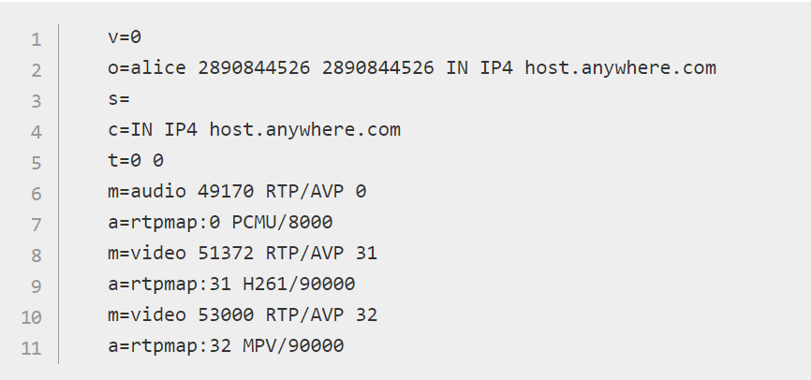

Рисунок 1.1 - Повідомлення SDP

Крім обміну інформацією про засоби інформації, однорангові вузли повинні обмінюватися інформацією про час встановлення зв'язку. Він відомий як кандидат ICE і детально описує доступні методи, з якими спеціальний робочий вузол може взаємодіяти (безпосередньо або через сервер TURN). Як правило, кожен учасник спочатку пропонує своїх кращих кандидатів, просуваючись по черзі до своїх гіршим кандидатам. В ідеалі кандидатами є UDP (оскільки він швидше і медіапотоків можуть відносно легко відновлюватися після переривань), але стандарт ICE допускає і TCP-кандидатів.
Як правило, кандидати ICE, що використовують TCP, будуть використовуватися тільки тоді, коли UDP недоступний або обмежений способами, які роблять його непридатним для потокової передачі мультимедіа. Однак не всі браузери підтримують ICE через TCP.

1.2.1 Створення інтерактивного підключення за допомогою ICE
Для передачі сигналів потрібно початкове використання проміжного сервера для обміну метаданими, але по завершенні WebRTC намагається встановити пряме P2P-з'єднання між користувачами. Цей процес здійснюється через фреймворк ICE.
ICE - це структура, яка використовується для встановлення з'єднання між однорангових вузлами через Інтернет. Хоча WebRTC намагається використовувати прямі P2P-з'єднання, в дійсності широко поширене присутність NAT (трансляції мережних адрес) ускладнює узгодження того, як два тимчасових вузла спілкуватимуться.
Через триваюче розповсюдження адрес IPv4 з їх обмеженим 32-бітовим представленням більшість мережних пристроїв не мають унікального загальнодоступного IPv4-адреси, з яких вони були б безпосередньо видно в Інтернеті. NAT працює, динамічно переводячи приватні адреси в загальнодоступні, коли вихідний запит проходить через них. Точно так же вхідні запити до загальнодоступного IP-адресою перетворяться назад в приватний IP-адреса, щоб забезпечити правильну маршрутизацію у внутрішній мережі. В результаті, спільного використання приватного IP-адреси часто недостатньо для підтримання зв'язку з однорангові вузлом. ICE намагається подолати труднощі, пов'язані з обміном даними через NAT, щоб знайти кращий шлях для підключення до однорангові вузлів.
Зазнавши всі можливості паралельно, ICE може вибрати найбільш ефективний варіант, який працює. ICE спочатку намагається встановити з'єднання, використовуючи адресу хоста, отриманий від операційної системи пристрою і мережної карти; якщо це не вдається (що неминуче станеться для пристроїв за NAT), ICE потім отримує зовнішній адресу за допомогою сервера STUN. Якщо і це не вдається, трафік повертається до маршрутизації через сервер ретрансляції TURN.
Можливі маршрути зв'язку відображаються в текстовому форматі, а список впорядкований за пріоритетом. Можливі такі варіанти: - Прямий зв'язок P2P - Використання STUN з відображенням портів для обходу NAT (цей маршрут в кінцевому підсумку дозволяється в прямий зв'язок P2P) - Використання TURN в якості посередника (у цій конфігурації використовується ретранслюючий зв'язок, а не P2P)
З усіх можливих кандидатів вибирається маршрут з найменшими накладними витратами.

1.2.2 Утиліти обходу сеансу для NAT за допомогую STUN

Для виконання P2P-зв'язку обом сторонам обов'язково потрібно, принаймні, знання IP-адреси свого партнера і призначеного порту UDP. В результаті необхідний обмін певним обсягом інформації, перш ніж можна буде встановити зв'язок WebRTC.
Сервер STUN використовується кожним однорангові вузлом для визначення своєї загальнодоступної IP-адреси, і на нього посилається структура ICE під час встановлення з'єднання. Сервери STUN зазвичай є загальнодоступними і можуть вільно використовуватися додатками WebRTC.

1.2.3 TURN: обхід за допомогою реле навколо NAT

У разі, якщо встановлення P2P-зв'язку не вдасться, може бути надано резервний варіант через сервер TURN. Шляхом ретрансляції трафіку між однорангових вузлами може бути забезпечений зв'язок WebRTC, але може погіршуватися якість мультимедіа і час затримки.
Сервери TURN можуть забезпечити високий успіх в налаштуванні викликів незалежно від середовища кінцевого користувача. Оскільки дані відправляються через проміжний сервер, також використовується пропускна здатність сервера. Якщо через сервер одночасно маршрутизируется багато викликів, пропускна здатність також стає значною.
Сам сервер зазвичай недоступний для вільного доступу і повинен бути спеціально надано (або орендований) постачальником додатку.
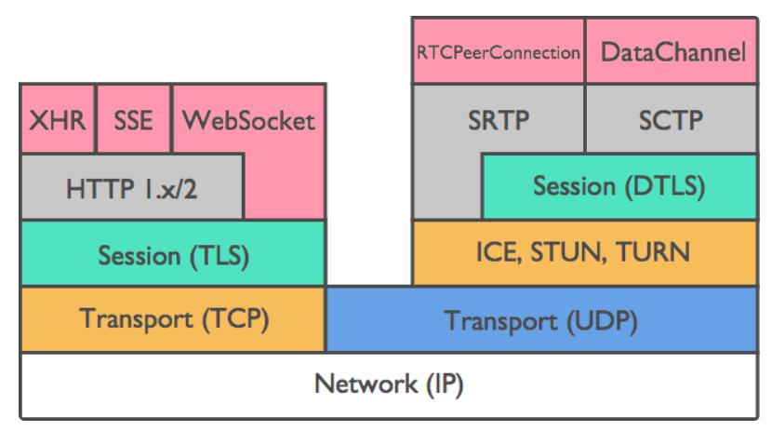
Рисунок 1.2 (Стек протоколів WebRTC)

1.3 Схема роботи WebRTC сервера

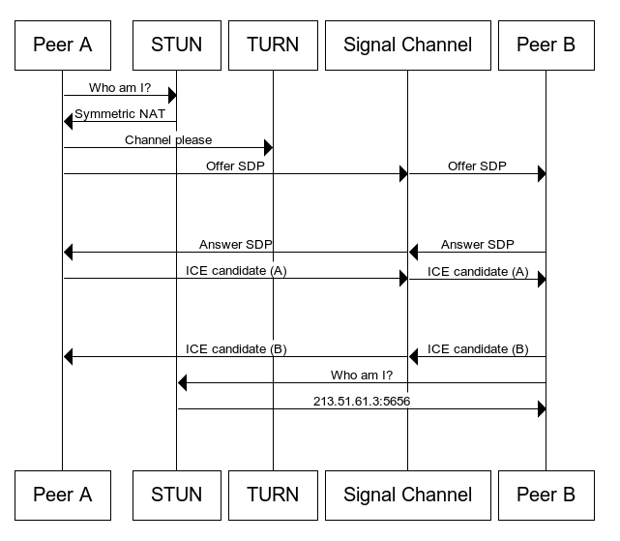

Рисунок 1.3 - Схема роботи WebRTC сервера

Відеосервер буде отримувати медіа-трафік з різних джерел, перетворювати його і відправляти користувачам, які в якості терміналу використовують WebRTC.
Також WebRTC сервер буде отримувати медіа-трафік від WebRTC бенкетів та передавати його учасникам конференції, які використовують програми для настільних комп'ютерів або мобільних пристроїв, в разі наявності таких.
На рис.1.3 зображено просту топологію викликів WebRTC

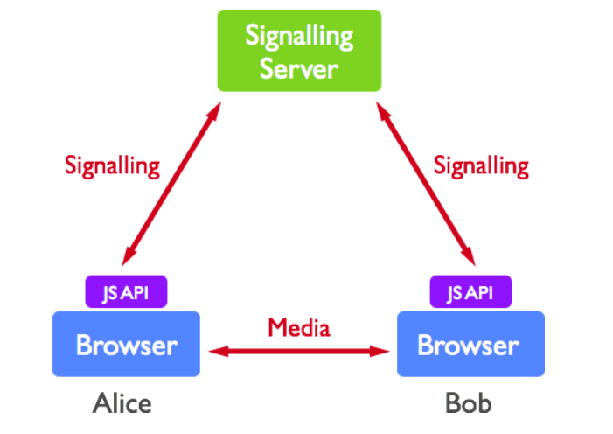

Рисунок 1.4 - Проста топологія викликів WebRTC

1.4 Як працює зв'язок WebRTC?

WebRTC використовує три API, кожен з яких виконує певну функцію, щоб забезпечити зв'язок в реальному часі всередині веб-додатки. Ці API будуть названі і коротко пояснені. Реалізація та технічні подробиці кожного протоколу і технології виходять за рамки диплому, однак відповідна документація легко доступна в Інтернеті.
Протягом багатьох років для захоплення аудіо або відео з комп'ютера доводилося покладатися на сторонні плагіни браузера, такі як Flash або Silverlight. Проте ера HTML 5 відкрила прямий апаратний доступ до численних пристроїв і надала API-інтерфейси JavaScript, які взаємодіють з базовими апаратними можливостями системи.
getUserMedia - один з таких API, що дозволяє браузеру отримувати доступ до камери і мікрофона користувача. Хоча цей API використовується WebRTC, насправді він пропонується як частина HTML 5.
RTCPeerConnection - це перший з двох API, які пропонуються спеціально як частина специфікації WebRTC. Інтерфейс RTCPeerConnection є фактичне з'єднання WebRTC і використовується для обробки ефективної потокової передачі даних між двома одноранговими вузлами.
Коли абонент хоче ініціювати з'єднання з віддаленою стороною, браузер запускає створення екземпляра об'єкта RTCPeerConnection. Це включає в себе самостійно створене опис SDP для обміну зі своїм партнером. Одержувач в свою чергу відповідає своїм власним описом SDP. Описи SDP використовуються як частина повного робочого процесу ICE для обходу NAT.
Тепер, коли з'єднання встановлено, RTCPeerConnection дозволяє відправляти аудіо- і відеодані в реальному часі в вигляді бітового потоку між браузерами.
В кінцевому рахунку, RTCPeerConnection API відповідає за управління повним життєвим циклом кожного однорангового з'єднання і інкапсулює всі настройки з'єднання, управління і стан в єдиному зручному інтерфейсі.
RTCPeerConnection має дві особливості: - Пряма одноранговая зв'язок між двома браузерами - Використання UDP / IP - немає гарантії прибуття пакетів (як в TCP / IP), але в результаті значно скорочуються накладні витрати. - (Допускаючи втрату деяких даних, ми можемо зосередитися на пропозиції зв'язку в реальному часі.)
RTCDataChannel - це другий основний API, пропонований як частина WebRTC, і являє собою основний канал зв'язку, через який відбувається обмін довільними даними додатка між однорангових вузлами. Іншими словами, він використовується для передачі даних безпосередньо від одного партнера до іншого.
Хоча існує ряд альтернативних варіантів каналів зв'язку (наприклад, WebSocket, Server Sent Events), проте ці альтернативи були розроблені для зв'язку з сервером, а не з прямим підключеним вузлом. RTCDataChannel нагадує популярний WebSocket, але замість цього використовує спеціальний робочий формат, пропонуючи настроюються властивості доставки базового транспорту.

1.5 Переваги та недоліки стандарту

Переваги стандарту:
- Не потрібно установка ПО.
- Дуже висока якість зв'язку, завдяки:
  - Використанню сучасних відео (VP8, H.264) і аудіокодеків (Opus).
- Автоматичне підстроювання якості потоку під умови з'єднання.
- Вбудована система луна і шумозаглушення.
- Автоматичне регулювання рівня чутливості мікрофонів учасників (АРУ).
- Високий рівень безпеки: всі з'єднання захищені і зашифровані згідно з протоколами TLS і SRTP.
- Є вбудований механізм захоплення контенту, наприклад, на робочий стіл.
- Можливість реалізації будь-якого інтерфейсу управління на основі HTML5 і JavaScript.
- Можливість інтеграції інтерфейсу з будь-якими back-end системами за допомогою WebSockets.
- Проект з відкритим вихідним кодом - можна впровадити в свій продукт або сервіс.
- Справжня крос-платформенность: один і той же WebRTC додаток буде однаково добре працювати на будь-якій операційній системі, десктопного або мобільного, за умови, що браузер підтримує WebRTC. Це значно економить ресурси на розробку ПО.
Недоліки стандарту:
- Для організації групових аудіо і відеоконференцій потрібно сервер ВКС, який би мікшував відео і звук від учасників, тому що браузер не вміє синхронізувати кілька вхідних потоків між собою.
- Все WebRTC рішення несумісні між собою, тому що стандарт описує лише способи передачі відео і звуку, залишаючи реалізацію способів адресації абонентів, відстеження їх доступності, обміну повідомленнями та файлами, планування та іншого за вендором.
- Іншими словами ви не зможете зателефонувати з WebRTC додатки одного розробника в WebRTC додаток іншого розробника.
- Мікшування групових конференцій вимагає великих обчислювальних ресурсів, тому такий тип відеозв'язку вимагає покупки платної підписки або інвестування в свою інфраструктуру, де на кожну конференцію потрібно 1 цієї статті фізична ядро ​​сучасного процесора.

1.6 Кодеки в WebRTC

Для стиснення аудіо-трафіку в WebRTC використовуються кодеки Opus і G.711.
G.711 - найстаріший голосовий кодек з високим бітрейтом (64 kbps), який найчастіше застосовується в системах традиційної телефонії. Основною перевагою є мінімальна обчислювальна навантаження через використання легких алгоритмів стиснення. Кодек відрізняється низьким рівнем компресії голосових сигналів і не вносить додаткової затримки звуку під час спілкування між користувачами.
G.711 підтримується великою кількістю пристроїв. Системи, в яких використовується цей кодек, легші в застосуванні, ніж ті, які засновані на інших аудіокодек (G.723, G.726, G.728 і т.д.). За якістю G.711 отримав оцінку 4.2 в тестуванні MOS (оцінка в межах 4-5 є найвищою і означає гарну якість, аналогічне якості передачі голосового трафіку в ISDN і навіть вище).
Opus - це кодек з низькою затримкою кодування (від 2.5 мс до 60 мс), підтримкою змінного бітрейта і високим рівнем стиснення, що ідеально підходить для передачі потокового аудіо сигналу в мережах зі змінною пропускною спроможністю. Opus - гібридне рішення, що поєднує в собі кращі характеристики кодеків SILK (компресія голосу, усунення спотворень людської мови) і CELT (кодування звукової інформації). Кодек знаходиться у вільному доступі, розробникам, які його використовують, не потрібно платити відрахування правовласникам. У порівнянні з іншими аудіокодеками, Opus, безсумнівно, виграє по безлічі показників. Він затьмарив досить популярні кодеки з низьким бітрейтом, такі, як MP3, Vorbis, AAC LC. Opus відновлює найбільш наближену до оригіналу "картину" звуку, ніж AMR-WB і Speex. За цим кодеком - майбутнє, саме тому творці технології WebRTC включили його в обов'язковий ряд підтримуваних аудіостандартів.
Питання вибору видеокодека для WebRTC зайняли у розробників кілька років, в результаті вирішили використовувати H.264 і VP8. Практично всі сучасні браузери підтримують обидва кодека. Серверів відеоконференцій для роботи з WebRTC досить підтримати тільки один.
VP8 - вільний відеокодек з відкритою ліцензією, відрізняється високою швидкістю декодування відеопотоку і підвищеною стійкістю до втрати кадрів. Кодек універсальний, його легко впровадити в апаратні платформи, тому дуже часто розробники систем відеоконференцзв'язку використовують його в своїх продуктах.
Платний відеокодек H.264 став відомий набагато раніше свого побратима. Це кодек з високим ступенем стиснення відеопотоку при збереженні високої якості відео. Висока поширеність цього кодека серед апаратних систем відеоконференцзв'язку передбачає його використання в стандарті WebRTC.
Компанії Google і Mozilla активно просувають кодек VP8, а Microsoft, Apple і Cisco - H.264 (для забезпечення сумісності з традиційними системами відеоконференцзв'язку). І ось тут виникає дуже велика проблема для розробників хмарних WebRTC рішень, адже якщо в конференції всі учасники використовують один браузер, то конференцію досить мікшувати один раз одним кодеком, а якщо браузери різні і серед них є Safari / Edge, то конференцію доведеться кодувати два рази різними кодеками, що в два рази підвищить системні вимоги до медіа-сервера і як наслідок, вартість підписок на WebRTC сервіси.

2 МІРКУВАННЯ БЕЗПЕКИ НА ОСНОВІ БРАУЗЕРА

Існує кілька способів, якими додаток для зв'язку в реальному часі може створювати ризики для безпеки як для оператора зв'язку, так і для кінцевих користувачів. Такі ризики безпеки можуть бути застосовні до будь-якого додатка, яке має справу з передачею даних і носіїв в реальному часі.
WebRTC відрізняється від інших додатків RTC тим, що надає міцну і надійну інфраструктуру, яку навіть нові розробники можуть використовувати без шкоди для безпеки. Тепер ми перейдемо до обговорення того, як WebRTC по черзі справляється з кожним з цих ризиків.

2.1. Модель довіри браузера

Архітектура WebRTC передбачає з точки зору безпеки, що мережні ресурси існують в ієрархії довіри. З точки зору користувача браузер (або призначений для користувача клієнт) є основою всієї безпеки WebRTC і діє як їх довірена обчислювальна база (TCB).
Завдання браузера - забезпечити доступ в Інтернет, забезпечуючи при цьому належний захист користувача. Вимоги безпеки WebRTC будуються безпосередньо на цій вимозі; браузер - це портал, через який користувач отримує доступ до всіх програм і контенту WebRTC.
Хоча HTML і JS, що надаються сервером, можуть змусити браузер виконувати різні дії, браузер розділяє ці скрипти на пісочниці. Ці пісочниці ізолюють сценарії один від одного і від комп'ютера користувача. Взагалі кажучи, скриптів дозволено взаємодіяти тільки з ресурсами з одного і того ж домена - або, точніше, з одного і того ж «джерела».
Браузер застосовує всі політики безпеки, які бажає користувач, і є першим кроком в перевірці всіх третіх осіб. Все аутентифіковані об'єкти перевіряються браузером.
Якщо користувач вибирає відповідний браузер, яким він може довіряти, тоді весь зв'язок WebRTC може вважатися «безпечним» і відповідати стандартній прийнятої архітектурі безпеки технології WebRTC. Однак, якщо є будь-які сумніви в тому, що браузер є «надійним» (наприклад, він був завантажений від третьої сторони, а не з надійного місця розташування), тоді все подальша взаємодія з додатками WebRTC буде порушено і може бути ненадійним.
Іншими словами, рівень довіри, наданий користувачеві через WebRTC, безпосередньо залежить від довіри користувача до браузеру.

2.2. Політика однакового походження (SOP)

Це фундаментальний аспект моделі DOM, що всі ресурси веб-сторінки витягуються з веб-сервера сторінки щоразу, коли завантажується частина або вся сторінка. Отримання ресурсів відбувається або тоді, коли сторінка тільки що завантажується браузером, або коли скрипт, що знаходиться на веб-сторінці, робить такий запит. Такі сценарії легко можуть виконувати HTTP-запити, наприклад, через API XMLHttpRequest (), але їм не дозволяється робити такі запити тільки до будь-якого вказаного серверу. Швидше, запити повинні надсилатися до того ж «джерела», звідки був створений сценарій. «Джерело» складається з схеми URI, імені хоста і номера порту. Це загальне обмеження називається «Політикою однакового походження» (SOP).
SOP змушує скрипти виконуватися в ізольованих пісочницях, специфічних для їх вихідного домену, що запобігає обмін інформацією між сторінками з різних джерел або навіть фреймами на одній сторінці. Веб-сторінки і скрипти з одного і того ж вихідного сервера можуть безперешкодно взаємодіяти зі змінними JS один одного. Таким чином, джерело являє собою базову одиницю веб-пісочниці.
Завдяки примусовому використання пісочниць виконання для кожного джерела кінцевий користувач захищений від неправомірного використання його облікових даних. Ви могли б розумно очікувати безпечного використання веб-сайту соціальної мережі без запуску сценарію з рекламної панелі і крадіжки вашої інформації для входу.
Точно так же сервери, наприклад, провайдера веб-сторінки, захищені від атак, встановлених через браузер користувача; Якби такі заходи безпеки не існували, в іншому випадку DoS-атаки могли б бути запущені через зловмисні запити ресурсів.

2.2 Обхід SOP

SOP неймовірно важливий для безпеки як користувача, так і веб-серверів в цілому, хоча у нього є недолік, який ускладнює створення певних типів веб-додатків. Способи вирішення міжсайтової взаємодії дійсно існують, хоча вони, як правило, узгоджені між собою і обмежуються певними каналами.
Специфікація W3C Cross-Origin Resource Sharing (CORS) - один з відповідей на цю проблему. Це дозволяє браузеру зв'язуватися з цільовим сервером сценарію, щоб визначити, чи готовий він брати участь в транзакції даного типу. Таким чином, запити з різних джерел можна безпечно дозволити, надавши цільовому серверу можливість спеціально погоджуватися на певні запити і відхиляти всі інші.
WebSockets - ще один варіант, що забезпечує аналогічну функціональність, але на прозорих каналах, а не на ізольованих HTTP-запити. Як тільки таке з'єднання встановлено, сценарій може передавати трафік і ресурси на свій розсуд, при цьому необхідно оформити у вигляді серії транзакцій HTTP-запиту / відповіді.
В обох випадках етап початкової перевірки запобігає довільну передачу даних сценарієм з іншим походженням.

3 ПИТАННЯ БЕЗПЕКИ WEBRTC

3.1 Установка та оновлення

Переважна проблема традиційного програмного забезпечення для настільних ПК полягає в тому, чи можна довіряти самому додатку. Установка нового програмного забезпечення або плагіна потенційно може непомітно встановити шкідливе або інше небажане програмне забезпечення. Багато кінцеві користувачі й гадки не мають, де було створено програмне забезпечення та звідки вони завантажують додаток. Шкідливі треті сторони домоглися великих успіхів в перепакування абсолютно безпечного і надійного програмного забезпечення, включивши в нього шкідливе ПО, і пропозиції свого спеціального пакета на веб-сайтах з безкоштовним програмним забезпеченням.
Однак WebRTC не є плагіном, і для його компонентів немає ніякого процесу установки. Вся основна технологія WebRTC встановлюється просто як частина завантаження відповідного браузера, сумісного з WebRTC, наприклад Chrome або Firefox. Якщо у користувача є такий браузер, він може переглядати і використовувати будь-який додаток WebRTC без будь-якої іншої настройки або підготовки. Таким чином, відсутній ризик установки шкідливих програм або вірусів при використанні у відповідній програмі WebRTC. Однак доступ до додатків WebRTC як і раніше повинен здійснюватися через веб-сайт HTTPS, підписаний чинним аутентифікатором.
Ще одне пов'язане з цим міркування - виправлення виявлених недоліків безпеки в програмному забезпеченні. Як і у випадку з будь-якої іншої програмної технологією, цілком можливо, що в майбутньому в WebRTC будуть виявлені помилки або уразливості. Якщо вразливість виявлена ​​в традиційному настільному додатку (такому як типове додаток VoIP), розробка виправлення може зайняти значний час. Це часта проблема при розробці додатків, так як безпека і раніше розглядається як другорядне значення після функціональності. Пішовши глибше, ми можемо розглянути апаратні методи зв'язку. Як часто VoIP-телефон отримує оновлення безпеки? Чи можете ви довірити відповідальній особі його регулярне оновлення? Ви хоч знаєте, хто винен?
На відміну від цього, браузери - це швидко розвиваюча сцена через частоти і діапазону ризиків, яким піддаються користувачі, а також з-за їх повсюдного характеру (і важливості інформації, доступ до якої здійснюється через браузер). Оскільки компоненти WebRTC пропонуються як частина браузера, вони також оновлюються при кожному оновленні браузера. Якщо майбутня вразливість буде виявлена ​​в реалізації WebRTC браузера, виправлення, ймовірно, буде доставлено швидко. Це особливо помітно в швидких циклах розробки Chrome і Firefox. Фактично, в епоху автоматичних оновлень компоненти WebRTC можуть бути оновлені за допомогою нової версії браузера, як тільки виправлення стане доступним на серверах. Більшість сучасних браузерів мають хороший досвід автоматичного оновлення протягом 24 годин після виявлення серйозної уразливості або загрози.
В якості примітки: хоча ми заявили, що WebRTC не вимагає установки плагінів, цілком можливо, що сторонні платформи WebRTC можуть пропонувати плагіни для включення підтримки в підтримуються в даний час браузерах (таких як Safari і IE). У таких випадках рекомендується дотримуватися обережності (або використовувати підтримуваний браузер).

3.2 Доступ до ресурсів
Браузер може отримати доступ до локальних ресурсів (включаючи камеру, мікрофон, файли), що неминуче викликає занепокоєння веб-додатку, що має доступ до мікрофона і камері користувача. Якщо веб-додатки можуть безперешкодно отримувати доступ до камери або мікрофона користувача, несумлінно додаток може спробувати записати або поширити відео- або аудіоканали без відома користувача. Для веб-сайту, що знаходиться на фоновій вкладці, може бути нескладно зловжити довірою користувача (користувач може навіть не усвідомлювати, що на сайті є таке комунікаційне додаток).

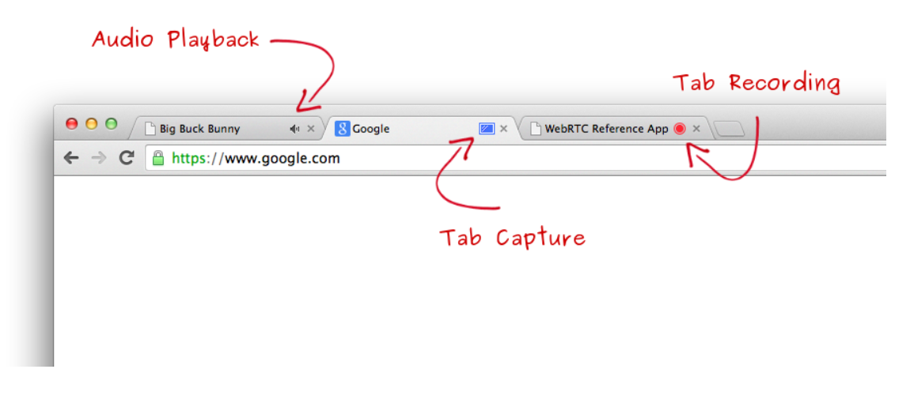

Рисунок 3.1 (Індикатори призначеного для користувача інтерфейсу Chrome)

WebRTC бореться з цим, вимагаючи від користувача явного дозволу на використання камери або мікрофона (обидва можуть бути налаштовані індивідуально). Є можливість запросити у користувача одноразовий або постійний доступ. Додаток WebRTC не може довільно отримати доступ або керувати будь-яким пристроєм. Крім того, коли використовується мікрофон або камера, призначений для користувача інтерфейс клієнта повинен чітко показувати користувачеві, що мікрофон або камера використовуються. У Chrome це приймає форму червоною точки на будь-якій вкладці, що має доступ до мультимедійних даних користувача (Рис. 3.1).
Філософія цього захисту полягає в тому, що користувач завжди повинен приймати інформоване рішення про те, чи слід дозволити виклик або прийняти виклик. Іншими словами, користувач повинен розуміти: - Хто або що запитує доступ до його медіа - Куди йде медіа - Або і те, і інше.
В якості додаткового положення специфікація WebRTC вказує, що браузери ПОВИННІ зупиняти камеру і мікрофон, коли індикатор призначеного для користувача інтерфейсу замаскований (наприклад, через перекриття вікон). Хоча це скоріше ідеальна поведінка, воно не обов'язково гарантується, і користувачам слід проявляти обережність. На щастя, ця додаткова функціональність навряд чи буде очікуваної користувачем.
Спільне використання екрану вводить додаткові міркування безпеки через властиву гнучкості області дії. Користувач може не відразу усвідомлювати обсяг інформації, якою він ділиться. Наприклад, вони можуть вважати, що вони просто діляться потоком певного вікна (наприклад, при презентації презентації віддаленим сторонам), коли насправді вони показують весь екран своєї аудиторії. Це може бути результатом того, що користувач не зміг правильно встановити початкову настройку спільного використання екрана, або ж користувач може просто забути обсяг того, чим він ділиться.

3.3. Шифрування мультимедіа і безпеку зв'язку

Існує кілька причин, за якими комунікаційне додаток в реальному часі може створювати ризики для безпеки. Одним з особливо примітних є перехоплення незашифрованих носіїв або даних під час передачі. Це може відбуватися між браузером і браузером або між браузером і сервером, коли перехоплює третя сторона може бачити всі відправлені дані. Однак шифрування унеможливлює для перехоплювача визначення вмісту комунікаційних потоків. Тільки сторони, які мають доступ до секретного ключа шифрування, можуть декодувати потоки зв'язку.
Шифрування є обов'язковою функцією WebRTC і застосовується до всіх компонентів, включаючи механізми сигналізації. В результаті всі медіапотоки, що відправляються через WebRTC, надійно зашифровуються і обробляються за допомогою стандартних і добре відомих протоколів шифрування. Використовуваний протокол шифрування залежить від типу каналу; потоки даних шифруються з використанням дейтаграммний захисту транспортного рівня (DTLS), а медіапотоки шифруються з використанням безпечного транспортного протоколу реального часу (SRTP).

3.3.1. Безпека транспортного рівня дейтаграм за допомогою DTLS

WebRTC шифрує інформацію (зокрема, канали даних) за допомогою Datagram Transport Layer Security (DTLS). Всі дані, що відправляються через RTCDataChannel, захищені за допомогою DTLS.
DTLS - це стандартизований протокол, який вмонтований в усі браузери, які підтримують WebRTC, і є одним з протоколів, постійно використовуваних в веб-браузерах, електронній пошті і платформах VoIP для шифрування інформації. Вбудована функція також означає, що перед використанням не потрібно попередньої настройки. Як і інші протоколи шифрування, він розроблений для запобігання підслуховування і підробки інформації. Сам DTLS заснований на орієнтованому на потік TLS, протоколі, який пропонує повне шифрування з асиметричними методами криптографії, аутентифікацію даних і аутентифікацію повідомлень. TLS - це фактичний стандарт веб-шифрування, використовуваний для таких протоколів, як HTTPS. TLS розроблений для надійного транспортного механізму TCP, але додатки VoIP (і гри і т. Д.) Зазвичай використовують ненадійний транспорт дейтаграм, наприклад UDP.
Оскільки DTLS є похідним від SSL, всі дані вважаються такими ж безпечними, як і будь-яке стандартне з'єднання на основі SSL. Фактично, дані WebRTC можуть бути захищені через будь-яке стандартне з'єднання на основі SSL в Інтернеті, що дозволяє WebRTC пропонувати наскрізне шифрування між однорангових вузлами практично з будь-яким сервером.

3.3.2. DTLS через TURN

Варіант за замовчуванням для всього зв'язку WebRTC - це прямий P2P-зв'язок між двома браузерами за допомогою серверів сигналізації на етапі налаштування. P2P-шифрування відносно легко передбачити і налаштувати, але в разі збою настройка WebRTC повертається до обміну даними через сервер TURN (якщо він доступний). Під час зв'язку TURN медіа можуть втратити якість і збільшити затримку, але це дозволяє сценаріям «якщо нічого не допомагає» дозволити програмі WebRTC працювати навіть в складних обставинах. Ми також повинні враховувати зашифрований зв'язок в альтернативній структурі зв'язку TURN.
Відомо, що незалежно від способу зв'язку відправленні дані шифруються в кінцевих точках. Мета сервера TURN - просто ретрансляція даних WebRTC між сторонами у виклику і аналізувати тільки рівень UDP пакету WebRTC для цілей маршрутизації. Сервери не будуть декодувати рівень даних додатка для маршрутизації пакетів, і тому ми знаємо, що вони не (і не можуть) стосуються шифрування DTLS.
В результаті захист, встановленого ​​за допомогою шифрування, що не піддається ризику під час обміну даними WebRTC через TURN, і сервер не може зрозуміти або змінити інформацію, яку однорангові вузли відправляють один одному.

3.3.3. SRTP: безпечний транспортний протокол в реальному часі

Базовий протокол RTP не має вбудованих механізмів безпеки і, таким чином, не забезпечує захисту конфіденційності даних. Замість цього для забезпечення шифрування використовуються зовнішні механізми. Фактично, використання незашифрованого RTP явно заборонено специфікацією WebRTC.
WebRTC використовує SRTP для шифрування медіапотоків, а не DTLS. Це пов'язано з тим, що SRTP є більш легким варіантом, ніж DTLS. Специфікація вимагає, щоб будь-яка сумісна реалізація WebRTC підтримувала RTP / SAVPF (який побудований поверх RTP / SAVP). Однак фактичний обмін ключами SRTP спочатку виконується наскрізним шляхом за допомогою DTLS-SRTP, що дозволяє виявляти будь-які атаки MiTM.

3.3.4. Встановлення захищеного посилання

Давайте розглянемо процес створення нового виклику в додатку WebRTC. В цьому випадку будуть задіяні дві сторони; Аліса і Боб. Процедура виклику ініціюється, коли одна сторона (Аліса) викликає іншу (Боб), і процес сигналізації обмінюється відповідними метаданими між обома сторонами.
Після завершення початкових перевірок ICE (або, зокрема, деяких з них) два тимчасових вузла почнуть налаштовувати один або кілька безпечних каналів. Спочатку рукостискання DTLS виконується на всіх каналах, встановлених ICE. Для каналів даних одного цього кроку достатньо, оскільки для шифрування використовується простий простий DTLS. Однак щодо каналів ЗМІ робляться подальші кроки.
Після завершення встановлення зв'язку DTLS ключі «експортуються» і використовуються для ключів SRTP для медіа-каналів. На цьому етапі обидві сторони знають, що вони спільно використовують набір захищених даних і / або медіа-каналів з ключами, які не відомі будь-якої зловмисної третій стороні.

3.3.5. Криптографічна прив'язка

Щоб узгодити параметри безпеки для сеансу медіа-трафіку, SRTP повинен взаємодіяти з протоколом управління ключами. Цей протокол не встановлено, пропонуючи ряд можливих варіантів завдання. Два таких варіанти - SDES і DTLS-SRTP.
Варто відзначити, що сигналізація (SIP, HTTP) і медіа (RTP), які беруть участь в мультимедійної зв'язку, можуть бути захищені незалежно.
Описи безпеки SDP для медіапотоків (SDES) були варіантом, який раніше надавав перевагу WebRTC.
У SDES параметри безпеки і ключі, які використовуються для створення сеансів SRTP, обмінюються відкритим текстом в формі атрибутів SDP. Оскільки SDP передається через площину сигналізації, якщо шифрування не застосовується додатково до таких повідомлень сигналізації, третя сторона, може отримати ключі для зашифрованих даних SDES. Іншими словами, слід використовувати додатковий протокол шифрування спеціально для шифрування площині сигналізації. Один з таких варіантів - використовувати TLS.
Однак незалежна захист сигналізації і мультимедіа може привести до ситуації, коли користувач мультимедіа буде відрізнятися від користувача сигналізації (оскільки ніяких гарантій не надається). Щоб надати цю гарантію, необхідна криптографічна прив'язка. DTLS-SRTP - один з таких механізмів, який забезпечує це, а SDES - немає.
Залишається фактом, що навіть сьогодні велика частина трафіку RTP в мережах VoIP не захищена. Фактично, шифрування - одна з найперших функцій, які клієнти зазвичай просять видалити у постачальників, щоб укластися в їх бюджет. При забезпеченні безпеки в більшості розгортання використовується SDES, який, як ми щойно згадали, в значній мірі залежить від безпеки рівня сигналізації.
DTLS-SRTP, з іншого боку, обмінюється ключами в медіаплоскості, а не в площині сигналізації. Наслідком такого відмінності є те, що медіа-канал SRTP не потребує розкритті секретних ключів шифрування при обміні повідомленнями SDP, як у випадку з SDES.
Специфікація WebRTC стверджує, що реалізації WebRTC повинні підтримувати DTLS-SRTP для управління ключами. Більш того, це визначено як краща схема за замовчуванням, і немає ніяких умов для реалізації інших схем управління ключами. Іншими словами, інші схеми можуть підтримуватися, а можуть і не підтримуватися.
Якщо пропозиція або «виклик» отримано від однорангового вузла, що підтримує рекламу як для DTLS-SRTP, так і для SDES, необхідно вибрати DTLS-SRTP - незалежно від того, захищена сигналізація чи ні.
Прийнято вважати, що DTLS-SRTP повинен бути обов'язковою опцією за замовчуванням для шифрування носіїв WebRTC. Питання в тому, чи слід використовувати інші механізми, а саме SDES, для забезпечення зворотної сумісності.
З точки зору сумісності браузер Google Chrome забезпечує підтримку як SDES, так і DTLS-SRTP. З іншого боку, Mozilla Firefox реалізує тільки DTLS-SRTP.

3.3.6. Слабкість SRTP

SRTP шифрує тільки корисне навантаження пакетів RTP, не забезпечуючи шифрування для заголовка. Однак заголовок містить різну інформацію, яку бажано збереженні в секреті.
Одна така інформація, включена в заголовок RTP, - це рівні звуку містяться мультимедійних даних. Фактично, будь-який, хто може бачити пакети SRTP, може визначити, говорить користувач чи ні в будь-який момент часу. Хоча зміст самого повідомлення залишається секретом для будь-якого перехоплювача, це все ж лякає. Наприклад, співробітники правоохоронних органів можуть визначити, чи спілкується користувач з відомим поганим хлопцем.

3.4. Веб-аутентифікація і управління ідентифікацією

Бажано, щоб користувач міг перевіряти ідентичність своїх співбесідників. Тобто користувач, природно, хоче бути впевненим, що розмовляє з людиною, до якої, на його думку, звертається, а не з самозванцем.
Хоча сервер сигналізації може бути в змозі якимось чином заявити про ідентичність користувача, самому серверу сигналізації можна (а в разі аутентифікації НЕ ПОВИННО) довіряти. Нам необхідно мати можливість виконувати аутентифікацію наших партнерів незалежно від сервера сигналізації. Це стало можливим завдяки використанню постачальників посвідчень (Рис 3.2).

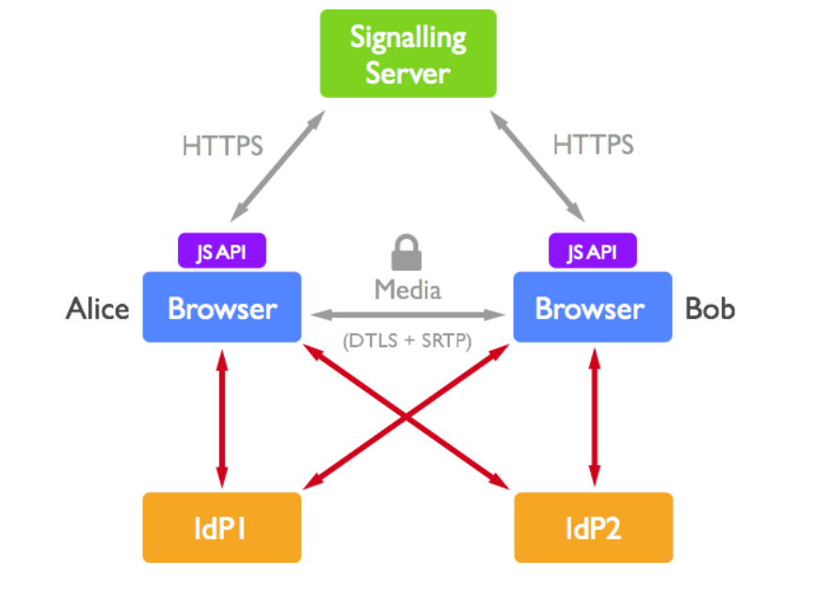

Рисунок 3.2 - Виклик з ідентифікацією на основі IdP

Ряд мережних провайдерів ідентифікації (IdP) останнім часом стали звичайним явищем в мережі, включаючи Facebook Connect, BrowserID (від Mozilla), OAuth (від Twitter). Мета цих механізмів - просто підтвердити вашу особистість для інших служб / користувачів на підставі повноважень самого постачальника посвідчень. Якщо у користувача є обліковий запис в Facebook, він може потім використовувати Facebook Connect, IdP Facebook, щоб довести іншим, що вони ті, ким вони себе називають на Facebook. Це дозволяє користувачам прив'язати свою аутентифікацію в інших службах до своєї основної облікової записи в «довіреної» службі. Зверніть увагу, що в цьому випадку рівень «довіри», яким володіє постачальник посвідчень, є суб'єктивним для кінцевого користувача або служби і часто в значній мірі залежить від бази користувачів і репутації у всесвітній павутині.
Реалізації кожного IdP можуть відрізнятися через незалежної розробки різними компаніями, а не засновані на стандарті з відкритим вихідним кодом, але основний принцип і функціональність залишаються по суті однаковими. IdP не забезпечують аутентифікацію для сервера сигналізації; скоріше, вони забезпечують аутентифікацію для користувача (і його браузера в процесі). WebRTC також не пред'являє вимог до того, які сервіси слід використовувати, а ті, які використовуються, засновані на реалізації веб-додатки.
Оскільки веб-додаток (що викликає сайт) не пов'язане з цим процесом аутентифікації, важливо, щоб браузер безпечно генерував вхідні дані для процесу аутентифікації, а також безпечно відображав вихідні дані в веб-додатку. Цей процес не повинен бути фальсифікований або спотворений веб-додатком.

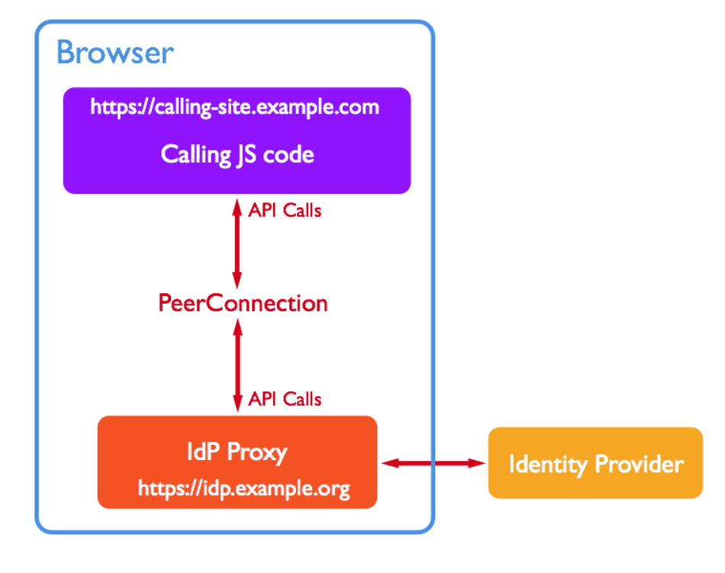
Рисунок 3.3 - Робота постачальника посвідчень

3.5. Конфіденційність IP-адреси

Одним з несприятливих побічних ефектів використання ICE є те, що спеціальний робочий вузол може дізнатися ваш IP-адресу. Оскільки IP-адреси публічно зареєстровані в глобальних органах влади, вони можуть розкривати такі деталі, як місце розташування даного однорангового вузла. Це, природно, може мати негативні наслідки для колег, яких вони хотіли б уникнути.
WebRTC не розроблений з метою захисту користувача від шкідливого веб-сайту, який хоче дізнатися цю інформацію. Зазвичай такий сайт дізнається принаймні рефлексивний адресу сервера користувача з будь-якої HTTP-транзакції. Щоб приховати IP-адресу від сервера, потрібно якийсь явний механізм збереження конфіденційності на клієнті, і це виходить за рамки диплому.
Однак WebRTC надає ряд механізмів, які дозволяють веб-додатку взаємодіяти з користувачем, щоб приховати IP-адресу користувача від іншої сторони виклику. Ці механізми будуть детально описані по черзі.
Реалізація WebRTC потрібно для надання механізму, що дозволяє JS пригнічувати узгодження ICE до тих пір, поки користувач не вирішить відповісти на виклик. Це положення допомагає кінцевим користувачам перешкоджати тому, щоб спеціальний робочий вузол дізнався свій IP-адресу, якщо вони вирішать не відповідати на виклик. Це має побічний ефект, приховуючи від своїх однолітків, чи знаходиться користувач в мережі чи ні.
Друге таке положення полягає в тому, що будь-яка реалізація буде надавати механізм для JavaScript викликає додатки, щоб вказати, що повинні використовуватися тільки кандидати TURN. Це може перешкодити Однорангової вузлу взагалі дізнатися ваш IP-адресу.
Крім того, для виклику додатків існує механізм перенастроювання існуючого виклику для додавання кандидатів, що не відносяться до TURN. У сукупності з попереднім положенням це дозволяє погодженням ICE починатися негайно після повідомлення про вхідний дзвінок, тим самим зменшуючи затримку, але також уникаючи розкриття IP-адреси користувача до тих пір, поки він не вирішить відповісти. Це дозволяє користувачам повністю приховувати свій IP-адресу на час розмови.

3.6. Сигнальний рівень

Оскільки протокол передачі сигналів не вказано в WebRTC, механізм шифрування, очевидно, залежить від обраного протоколу передачі сигналів. Через відносно відкритого характеру безпеки сигналізації, в дипломі я надам основну увагу найбільш поширеному протоколу - SIP (Session Initiation Protocol) - і коротко його поясненню.
SIP - це широко поширений стандарт, використовуваний в VoIP-комунікаціях для настройки і переривання телефонних дзвінків. Однак це похідне від HTTP і SMTP - обидва протоколи регулярно використовуються. Оскільки для обміну інформацією використовуються повідомлення у вигляді звичайного тексту, будь-яка зловмисниця може підключитися до мережі і перехопити повідомлення SIP. Якщо зловмисник може прочитати конфіденційну інформацію користувача, він може використовувати цю інформацію для обману користувача. І якщо зловмисник зможе продовжити отримання доступу до мережі оператора, він навіть зможе розшифрувати вміст повідомлень WebRTC.
Оскільки SIP відправляється у вигляді відкритого тексту, для рішучого зловмисника перехопити SIP-повідомлення - тривіальна задача. Що станеться далі, залишається на розсуд зловмисника, але неважко уявити собі таку можливість, коли буде змінено вміст тіла або заголовка повідомлення. Якщо зловмисник перехопить повідомлення INVITE, він може перейти до зміни заголовка FROM, щоб відобразити його або її власний IP-адреса.

3.6.1. Уразливості SIP

SIP - це протокол зв'язку для сигналізації та управління сеансами мультимедійного зв'язку, який часто використовується в технологіях VoIP для встановлення і припинення телефонних дзвінків. Аналогічним чином його можна використовувати в реалізації WebRTC для цілей сигналізації, як один з безлічі можливих таких варіантів. Однак повідомлення SIP часто відправляються у вигляді простого тексту. Оскільки це, природно, може привести до ряду потенційних векторів атаки, ми розглянемо цю область більш уважно.
SIP Flow
В процесі настройки виклику браузер користувача (або «Призначений для користувача агент») реєструється у центрального реєстратора. Ця реєстрація є необхідністю в традиційному VoIP, так як необхідно надати кошти для визначення місця розташування віддаленої сторони і зв'язку з нею.
Коли сторона (Боб) хоче ініціювати виклик, він відправляє повідомлення INVITE через центральний проксі-сервер (це сервер сигналізації). Сервер відповідає за ретрансляцію таких повідомлень і надає кошти для пошуку інших користувачів. Сервер може вжити низку заходів для визначення місця розташування кінцевого користувача під час цього процесу пошуку, наприклад, використання DNS.
Злом реєстрації
Первісна реєстрація в браузері використовується для оголошення точки контакту користувача і вказує, що пристрій користувача приймає дзвінки. Однак цей процес надає зловмисникам вектор для виконання атаки «Перехоплення реєстрації».
Обмін повідомленнями реєстрації включає поле «Контакт:», що містить IP-адресу користувача. Кожен раз, коли сервер сигналізації обробляє вхідний дзвінок, ім'я користувача (або номер телефону) зіставляється з зареєстрованим IP-адресою, і відповідно пересилається запрошення. Ці реєстрації періодично оновлюються, щоб забезпечити своєчасність і актуальність записів.
Оскільки SIP-повідомлення завжди відправляються у вигляді звичайного тексту, зловмисникові може бути нескладно перехопити і прочитати вміст цих реєстраційних повідомлень. Після перехоплення відповідний інструмент (наприклад, генератор повідомлень SiVuS) може бути використаний для генерації аналогічної інформації SIP, але з заміною істинної IP-адреси користувача на адресу зловмисника. Потім зловмисникові потрібно тільки відключити реального користувача і періодично відправляти цю інформацію, щоб переадресувати всі вхідні дзвінки собі.
Існує ряд методів, які зловмисник може використовувати для відключення легітимного користувача, в тому числі: - Виконання DoS-атаки проти пристрою користувача - Скасування реєстрації користувача (інша атака, яка я тут не розглядаю) - Створення умови гонки за реєстрацію, в який зловмисник повторно відправляє запити REGISTER в більш короткі проміжки часу (наприклад, кожні 15 секунд), щоб перевизначити запит реєстрації законного користувача. Все це реальні ризики для сигнальних служб WebRTC.

Оскільки реалізація SIP не підтримує перевірку цілісності вмісту повідомлення, атаки модифікації і відтворення не виявляються і є можливим вектором атаки. Ця атака працює, навіть якщо сервер вимагає аутентифікації реєстрації користувача, оскільки зловмисник може знову захоплювати, змінювати і відтворювати повідомлення на свій розсуд.
Ця атака може бути пригнічена шляхом реалізації SIPS (SIP через TLS) і аутентифікації запитів і відповідей SIP (які можуть включати захист цілісності). Фактично, використання SIPS і аутентифікація відповідей може придушити багато подій, пов'язаних атак, включаючи підслуховування і видачу повідомлень або користувачів.
Атака MiTM
Якщо зловмисник може перехопити вихідні повідомлення SIP, він або вона може потім виконати атаку MiTM.
Захоплення сеансу
Веб-сервери не відстежують стан, кожен запит обслуговується окремим сеансом (усуває необхідність в постійній аутентифікації). Файли cookie створенні для аутентифікації, але являють собою не що інше, як файл даних, що містить ідентифікатор сеансу. Ці файли cookie відправляються веб-сервером в браузер при першому доступі.
Якби файл cookie був перехоплений і скопійований, він міг би надати перехоплювачі повний доступ до сеансу. У спробі пом'якшити це, більшість сайтів генерують файли cookie, використовуючи алгоритм, що включає IP-адреса користувача і тимчасову мітку для створення унікального ідентифікатора.
Шифрування
Хоча може здатися, що сигналізація забезпечує зловмисникам особливо привабливу точку огляду, але ще не все втрачено. На додаток до медіапотоків також може бути зашифрований рівень сигналізації. Одним з таких зашифрованих варіантів є OnSIP, який використовує SIP поверх Secure WebSockets (wss: // замість ws: //), а з'єднання WebSocket зашифровано за допомогою TLS.
Хоча це виходить за рамки диплому, інші сигнальні технології можуть аналогічним чином використовувати TLS для шифрування свого WebSocket або іншого веб-трафіку. Як і у випадку з будь-яким шифруванням, якщо третя сторона не знає секретний ключ шифрування, вона, таким чином, не може прочитати текстове вміст повідомлення. Це допомагає усунути ризик більшості вищезгаданих векторів атак, хоча слід зазначити, що прикладний програміст повинен спеціально реалізувати зашифрований метод передачі сигналів, щоб це було доречно.

3.7. Додаткові теми безпеки

Надаючи підтримку WebRTC, можна розумно очікувати, що телекомунікаційна мережа не піддасться підвищеного ризику безпеки. Однак пристрої або програмне забезпечення, що знаходяться в руках споживачів, неминуче будуть скомпрометовані зловмисниками.
З цієї причини всі дані, отримані з ненадійних джерел (наприклад, від споживачів / користувачів), повинні бути перевірені, і телекомунікаційна мережа повинна припускати, що будь-які дані, відправлені клієнту, будуть отримані з зловмисних джерел.
Беручи ці два принципи, постачальник послуг зв'язку повинен прагнути робити все розумні спроби захистити споживача від власних помилок, які можуть поставити під загрозу їх власні системи.
Міжсайтовий скриптинг (XSS)
Міжсайтовий скриптинг - це тип вразливості, зазвичай виявлений в веб-додатках (наприклад, в веб-браузерах через порушення безпеки браузера), яка дозволяє зловмисникам впроваджувати клієнтський скрипт в веб-сторінки, що переглядаються іншими користувачами. Уразливість міжсайтового сценарію може використовуватися зловмисниками для обходу засобів контролю доступу, таких як одна і та ж політика походження.
Їх вплив може варіюватися від дрібної незручності до значного ризику для безпеки, в залежності від чутливості даних, які обробляються вразливим сайтом, і характеру будь-яких заходів безпеки, реалізованих власником сайту.
Оскільки передбачається, що основним методом доступу до WebRTC буде використання браузерів з підтримкою HTML5, існують особливі міркування безпеки, що стосуються їх використання, такі як: захист ключів і конфіденційних даних від міжсайтових сценаріїв або междоменной атак, використання WebSocket, безпеки iframe і інших проблем. Оскільки клієнтське програмне забезпечення буде контролюватися користувачем, а браузер в більшості випадків не працює в захищеному середовищі, існує додаткова вірогідність того, що клієнт WebRTC буде скомпрометований. Це означає, що всі дані, відправлені клієнту, можуть бути відкриті.

4. АНАЛІЗ ПРАКТИКИ БЕЗПЕЧНОГО ПРОЕКТУВАННЯ

WebRTC створений для захисту. Однак не просто сліпо покладатися на базову технологію, це гарна ідея свідомо кодувати з урахуванням безпеки. У цьому розділі будуть розглянуті практики кодування, яких можна дотримуватись, щоб забезпечити більший захист реалізації WebRTC. Зокрема, ця практика може бути застосована до організацій, які розраховують обробляти конфіденційну інформацію, наприклад, банківські установи, заклади охорони здоров’я або конфіденційну корпоративну інформацію.
Безпечна сигналізація
Як вже згадувалося раніше, WebRTC не накладає жодних обмежень на процес передачі сигналів, навпаки, залишаючи розробнику прийняти рішення про власний бажаний метод. Незважаючи на те, що це забезпечує певну гнучкість, яка може забезпечити реалізацію WebRTC з урахуванням потреб програми, можуть існувати ризики, пов'язані з певними протоколами сигналізації.
Доцільно застосовувати протокол сигналізації, який забезпечує додатковий захист, наприклад, шифрування сигналізації трафіку. За замовчуванням процес передачі сигналів може не включати жодного шифрування, що може залишити вміст усіх обмінюваних сигнальних повідомлень відкритим для прослуховування. Тому програми, орієнтовані на безпеку та конфіденційність, повинні забезпечувати, щоб їх рівень сигналізації був реалізований через захищений протокол, такий як SIPS, OpenSIP, HTTPS або WSS.
Аутентифікація та одноранговий моніторинг
Базовий додаток WebRTC вимагає лише ідентифікатора користувача для здійснення дзвінка, без автентифікації з точки зору самої послуги. Можливо, буде бажано вимагати попередньої реєстрації або автентифікації, перш ніж будь-який користувач зможе брати участь у дзвінку. Потім неавторизовані об'єкти слід тримати подалі від досяжності сесії, обмежуючи доступ сторонам, яким не довіряють.
Оскільки медіа-з'єднання є P2P, медіа-вміст (аудіо- та відеоканали) передається між однорангами безпосередньо в повному дуплексі. Таким чином, оскільки сервер сигналізації підтримує кількість клієнтів у зв'язку, його можна постійно контролювати на предмет додавання підозрілих клієнтів під час сеансу дзвінка. Якщо кількість однорангових серверів, що насправді присутні на сервері сигналізації, перевищує кількість клієнтів, які взаємодіють на сторінці WebRTC, це може означати, що хтось підслуховує таємно, і його слід призупинити із доступу до сесії.
Запити на дозвіл
Зазначена поведінка, що часто користувачі погоджуються на запити дозволів або подібні діалоги, не усвідомлюючи повідомлення. Це створює ризик надання веб-додатку з дозволами, які насправді не призначені користувачем.
Незважаючи на те, що з цією поведінкою нелегко впоратись, одним із рішень може бути чітка деталізація на сторінці, які дозволи вимагатиме програма. Такий додаток ставить на перший план приватність користувача.
Людина всередині
У випадку, коли зловмисній стороні вдається створити атаку MiTM, як правило, непросте рішення виявити або боротися з нею. Це пов’язано з тим, що атака не має попередження, і спілкування може тривати як зазвичай. Якщо ніхто не очікує такої атаки, атака, ймовірно, продовжиться непоміченою.
Однак, регулярно відстежуючи медіа-шлях на відсутність підозрілих ретрансляцій, ми можемо зробити один невеликий крок до пом'якшення проти атак MiTM. Це повинно поєднуватися із зашифрованою сигналізацією, як уже згадувалося вище.
Спільний доступ до екрану
Додаток, що пропонує будь-який ступінь функціональності спільного використання екрану, повинен мати попередження для захисту користувача. Як вже обговорювалося раніше, користувач може не знати про масштаб спільного доступу до екрану. Така проблема повинна повернутися до належним чином розробленого додатку для надання відповідної такої інформації.
Наприклад, перед тим, як розпочати потокове передавання будь-якої частини екрана, користувачеві слід належним чином повідомити та порадити закрити будь-який екран, що містить конфіденційну інформацію.
Відступ
В якості останнього запобіжного заходу ми можемо наважитися настільки, наскільки уявляємо ситуацію, коли активний сеанс дзвінка скомпрометований стороннім учасником. Якщо підтверджено, що виклик скомпрометований таким чином, це повинно бути під силу серверу веб-додатків, який надає можливість WebRTC-сторінці відключити дзвінок.

5. АНАЛІЗ РОЗПОДІЛЕНОЇ АРХІТЕКТУРИ СЕРВЕРУ
Для того, щоб зрозуміти яка в нас повинна бути структура, потрібно зрозуміти яки типи уроків будуть підтримувати онлайн школи. Це можуть бути:
- індивідуальні заняття, де вчитель спілкується зі студентом один на один.
- групові заняття, де потрібно підтримувати вже більше людей на зв’язку.
- також бувають розмовні клуби, куди зазвичай під’єднуються до 20-30 людей.

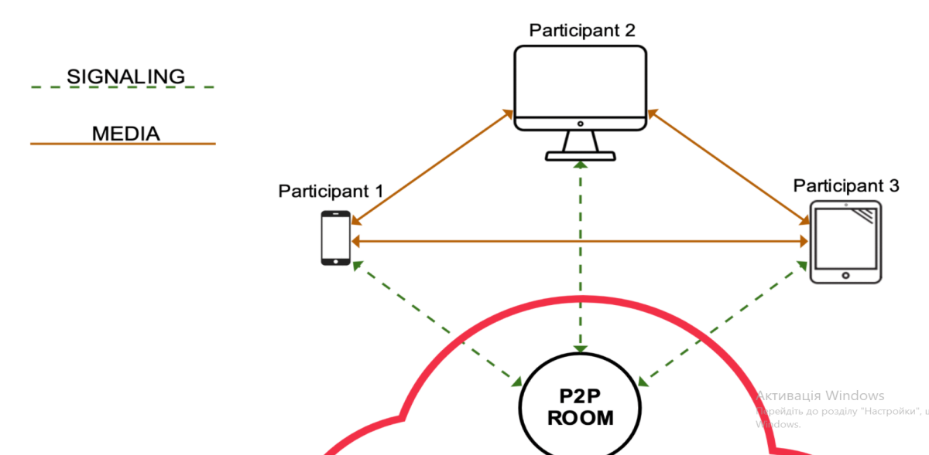

Рисунок 5.1 - Архітектура сигнального серверу для P2P зв’язку

Щоб ми змогли підтримувати таку кількість людей на зв’язку, не втрачаючи при цьому жодну інформацію, та підтримуючи добру картинку відеозв’язку - потрібно розробити гнучку, та відказостійку, розподілену архітектуру. Сервер повинен реалізувати 2 різні підходи для різних типів зв’язку. Тобто, щоб не витрачати ресурси сервера та прибрати зайве навантаження з нього, при індивідуальних заняттях ми будемо реалізовувати P2P архітектуру, а при групових заняттях - клієнт-серверну.
Архітектура сигнального серверу для P2P зв’язку виглядатиме наступним чином (Рис. 5.1).
Архітектура сигнального сервера для клієнт-серверної архітектури (Рис. 5.2):

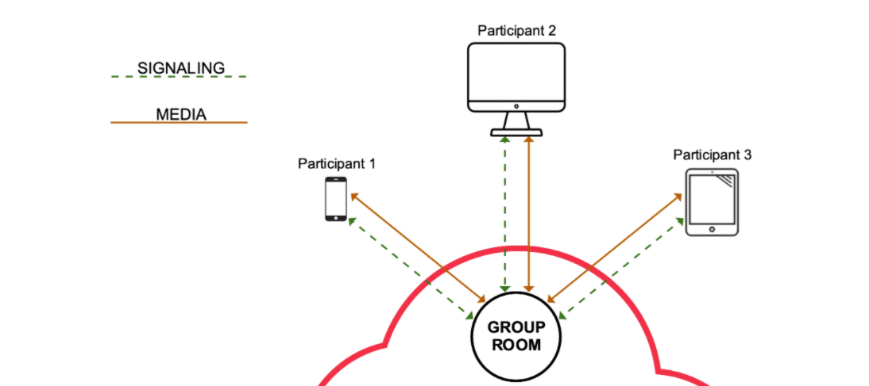

Рисунок 5.2 - Архітектура сигнального серверу для client-server зв’язк

Головна задача серверу клієнт-серверної архітектури - створити зашифровану кімнату, змікшувати аудіо- та відеодоріжки, й відправити кожному з учасників з мінімальними втратами часу та максимальною якІстю. Немало важливою задачею також є забезпечення кросс-платформності, коли різні клієнти (браузери) можуть безперебійно передавати один одному пакети у правильному форматі, та з правильним кодуванням. Адже, як нам вже відомо, різні браузери використовую різні двигуни для транскодування медіа у потік.
Ми можемо піти трохи наперед, та запропонувати ще більш цікаву архітектуру серверу, де ми робитимемо відеозаписи уроків, зберегти їх у базу даних, приєднатись до конференції через мобільний дзвінок (Рис. 5.3). Але у рамках цієї роботи, нас влашує й попередні архітектури.

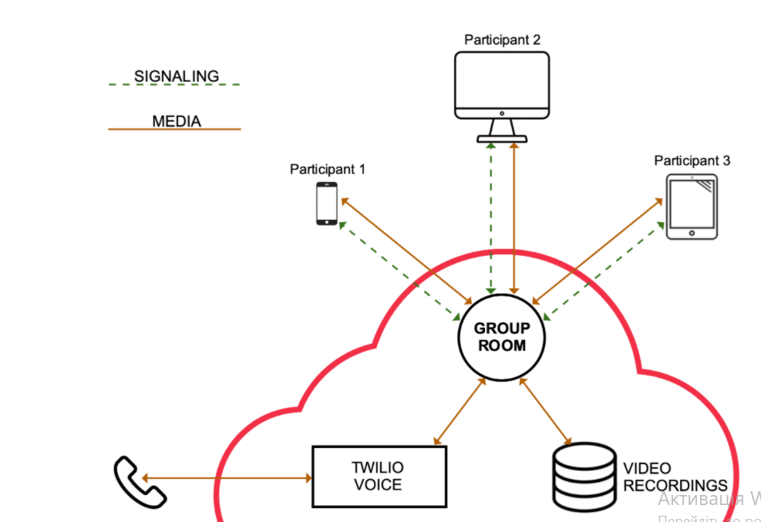

Рисунок 5.3 - Покращена архітектура сигнального серверу для client-server зв’язку

6. НАЛАШТУВАННЯ “СИГНАЛЬНОГО СЕРВЕРУ”

Як відомо, хоча WebRTC й надає можливість P2P з'єднання між браузерами, для його роботи все одно потрібен додатковий транспорт для обміну сервісними повідомленнями. У цьому прикладі в якості такого транспорту виступає WebSocket сервер, написаний на Node.JS з використанням socket.io (А.1).
Вихідний код самої сторінки index.html досить простий (A.2). Я свідомо не став приділяти увагу верстці, так як ця робота не про це.
main.js
Отримання посилань на елементи сторінки і інтерфейси WebRTC (A.3)
Нам доводиться використовувати браузерні префікси для звернення до інтерфейсів WebRTC (A.4).
Визначення ID кімнати
Тут нам знадобиться функція, для створення унікального ідентифікатора кімнати і користувача. Будемо використовувати для цих цілей UUID (A.5).
Тепер спробуємо витягнути ідентифікатор кімнати з адреси (A.6). Якщо такого не задано, сгенерируем новий. Виведемо на сторінку посилання на поточну кімнату, і, за одне, сгенерируем ідентифікатор поточного користувача
WebSocket
Відразу при відкритті сторінки підключимося до нашого signalling server'у, відправимо запит на вхід в кімнату і вкажемо обробники повідомлень (A.7).
Налаштування PeerConnection
Більшість провайдерів надаємо підключення до Інтернету через NAT. Через це пряме підключення стає не такою вже тривіальною справою. При створенні з'єднання нам потрібно вказати список STUN і TURN серверів, які браузер буде намагатися використовувати для обходу NAT. Так само вкажемо пару додаткових опцій для підключення. (А.8)
Підключення нового користувача
Коли в кімнату додається новий бенкет, сервер відправляє нам повідомлення new. Згідно обробникам повідомлень, зазначеним вище, викликається функція socketNewPeer (А.9).
SDP offer, SDP answer, ICE candidate
При отриманні одного з цих повідомлень викликаємо обробник відповідного повідомлення (А.10) (А.11) (А.12) (А.13).
Відправка повідомлення
При натисканні на кнопку Send викликається функція sendMessage. Все, що вона робить, це проходиться по списку бенкетів, і намагається відправити всім вказане повідомлення (А.14).
Ну і на завершення, при закритті сторінки, добре б закрити всі відкриті з'єднання (А.15).
Результат мого WebRTC додатку ви можете побачити на рисунку11.

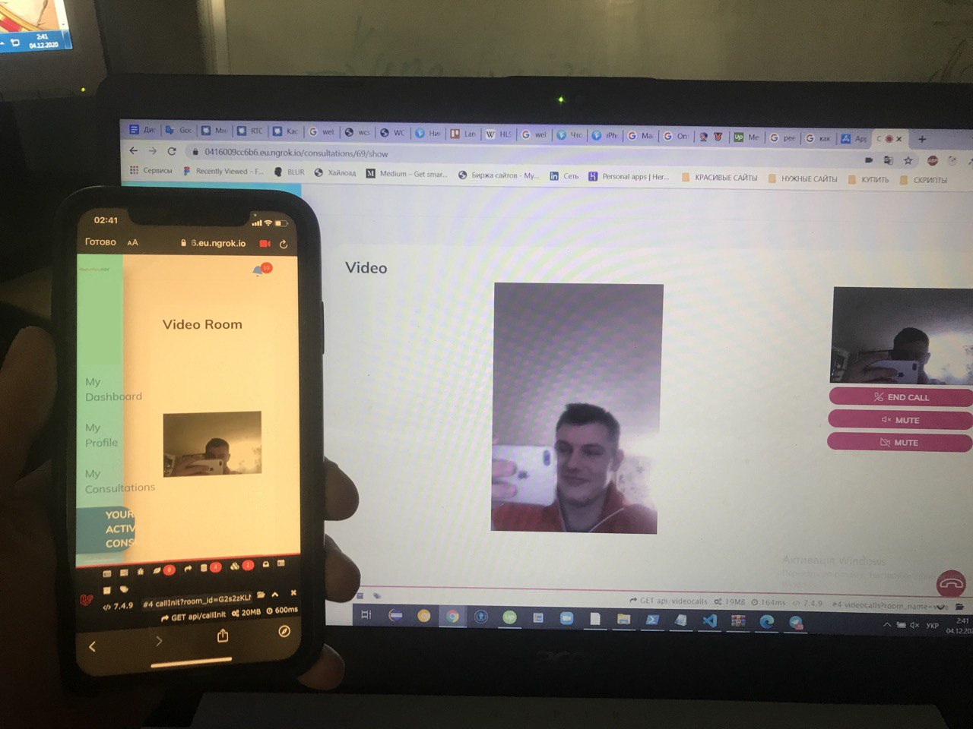

Рисунок 6.1 - Результат мого WebRTC додатку

7. МАСШТАБУВАННЯ ТА ОПТИМІЗАЦІЯ ПРОЕКТУ

Якщо ми хочемо, щоб наш проект працював за подальшою перспективою, ми маємо задуматись над його масштабуванням та оптимізацією. Що, якщо водночас десятки тисяч юзерів захочуть використовувати WebRTC додаток. Наш сервер просто перестане діяти. Тому нам потрібно придумати як ми можемо зменшити навантаження на сервер, підняти ще декілька серверів для розподілення ресурсів й синхронізувати їх.

7.1 Динамічна CDN для WebRTC стрімінга з низькою затримкою

Перше, що мені спадає на думку - використовування СDN. CDN (з англ. Content Delivery Network) - Мережа доставки вмісту - географічно розподілена мережна інфраструктура, що дозволяє оптимізувати доставку і дистрибуцію вмісту кінцевим користувачам в мережі Інтернет. Тобто це розкидані по всьому світові певні сервера, що можуть містити ваш код, або навіть оброблювати його. Вони бувають платними та безкоштовними, та вартість напряму залежить від кількості серверів та загальної нагрузки на них. Більш того, є готові рішення саме для WebRTC серверів, що містять у собі усі потрібні нам обробників й мають функції автоматичного балансування навантаження.
Давайте наведемо приклад проблеми, яку буде вирішувати СDN. Припустимо, вчитель нашої онлайн школи проводить онлайн вебінар англійською мовою для студентів зі всього світу. Сам вчитель живе у Харкові, а студенти прийшли зі стран Європи, так і Америки й навіть Австралії. Кількість студентів не дуже важлива, але припустимо їх було 100. Вчитель вирішив організувати конкурс, хто перший відповість, отримає персональний урок саме з ним. Дуже важливо, щоб кожен студент, отримав повідомлення з мінімальними затримками, бо він ризикує програти. Саме тут нам на заваді буде CDN мережа. Студенти з Америки й Австралії, будуть оброблені сервером, який знаходиться ближче до них.

7.2 Ручне масштабування

Але ми можемо зробити свою власну розподілену систему. Схема такого рішення наведена на рис 7.1. Плюси такого підходу - це те, що ми можемо налаштувати кожний сервер під свої необхідності, а мінусом є адміністрування таких серверів й досить великий час на налаштування.

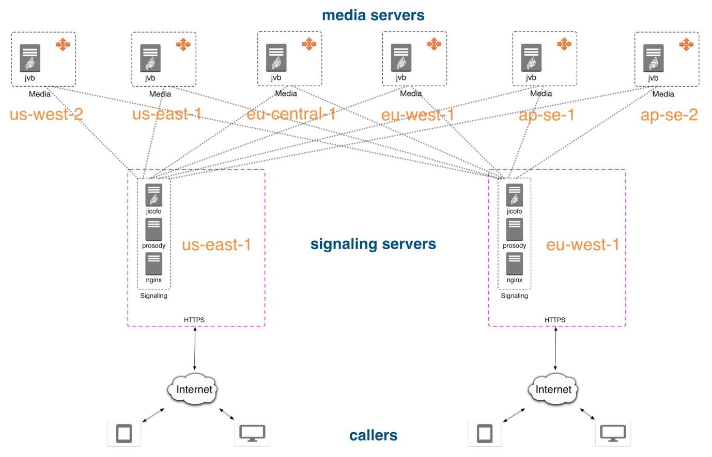

Рисунок 7.1 - Приклад організації серверів на AWS с можливістю каскаду між різними дата-центрами

ВИСНОВКИ
У сучасну еру смартфонів та мобільних пристроїв люди спілкуються більше, ніж будь-коли, і навіть більш особистими способами, ніж ми знали раніше. Шифрування, зокрема, стало великою темою в останні роки, після зростання обізнаності про великі корпоративні хакерські скандали та широко розповсюдженого урядового підслуховування телекомунікацій. Результатом цього стало швидке зростання недовіри користувачів до таких організацій та заклики до зброї для здійснення значно вдосконалених заходів безпеки. Все, що хоче кінцевий користувач, - це знати, що його особисті дані зберігаються під контролем приватних.
WebRTC має велику перевагу перед більшістю послуг VoIP у зоні безпеки. До цього часу більшість служб зазвичай розглядали безпеку як необов’язкову, тобто більшість кінцевих користувачів використовують дзвінки VoIP без шифрування. Зокрема, великі корпорації є головним винуватцем цього, вирішивши заощадити гроші на більш дешевих реалізаціях, а не належним чином враховуючи своїх користувачів або цінність даних, якими вони обробляють. Але оскільки WebRTC забороняє незашифроване спілкування, користувачі можуть бути впевнені, що їх дані залишаються безпечними та приватними.
Розроблений з урахуванням безпеки, WebRTC застосовує або заохочує важливі концепції безпеки у всіх основних сферах. Таким чином, не лише будуючись захищеним, він заохочує розробників WebRTC також серйозно ставитися до своєї безпеки.
Внаслідок такої пильної уваги до безпечного спілкування, WebRTC в даний час вважається одним із найбільш безпечних рішень VoIP. Основною передумовою шифрування за замовчуванням є те, що дзвінок завжди є приватним. Безпека та шифрування більше не вважаються додатковими функціями. А щоб завершити все, WebRTC доступний безкоштовно для всіх, забезпечуючи спокусливу та надійну основу для розробників для створення їх наступного додатка.
Найближчим часом ми можемо розраховувати на все більше і більше послуг зв'язку, що забезпечують значно підвищений рівень безпеки для своїх користувачів.

ПЕРЕЛІК ПОСИЛАНЬ
- Система. developer.mozilla.org. RTCPeerConnection API Reference. URL : https://developer.mozilla.org/en-US/docs/Web/API/RTCPeerConnection
- Brief Introduction to RTCPeerConnection API. 2015-07-28. URL : http://chimera.labs.oreilly.com/books/1230000000545/ch18.html#_brief_introduction_to_rtcpeerconnection_api
- SDP for the WebRTC.2015-07-28 URL: http://tools.ietf.org/id/draft-nandakumar-rtcweb-sdp-01.html
- After signaling: using ICE to cope with NATs and firewalls/ 2015-07-28. URL: http://www.html5rocks.com/en/tutorials/webrtc/infrastructure/#after-signaling-using-ice-to-cope-with-nats-and-firewalls
- Getting Started with WebRTC - Security. 2015-07-28. URL: html5rocks.com
- WebRTC Security - Same Origin Policy. 2015-07-28. URL: https://tools.ietf.org/html/draft-ietf-rtcweb-security-08#section-3.2
- Security Considerations for WebRTC. 2015-07-28. URL: https://tools.ietf.org/html/draft-ietf-rtcweb-security-05
- Attack of the week: Datagram TLS. 2015-07-28. URL: http://blog.cryptographyengineering.com/2012/01/attack-of-week-datagram-tls.html
- Web Real-Time Communication (WebRTC): Media Transport and Use of RTP. 2015-07-28. https://tools.ietf.org/html/draft-ietf-rtcweb-rtp-usage-25
- The Foundation of WebRTC Security. 2015-07-28. URL: http://www.onsip.com/webrtc-sip-network/webrtc-implementation/webrtc-security
- WebRTC MUST implement DTLS-SRTP but… MUST NOT implement SDES?. 2015-07-28. URL:https://webrtchacks.com/webrtc-must-implement-dtls-srtp-but-must-not-implement-sdes/
- IETF-87 rtcweb agenda. 2015-07-28. URL: http://tools.ietf.org/wg/rtcweb/agenda?item=agenda-87-rtcweb.html
- Security Considerations for WebRTC. 2015-07-28. URL: https://www.ietf.org/id/draft-ietf-rtcweb-security-08.txt

